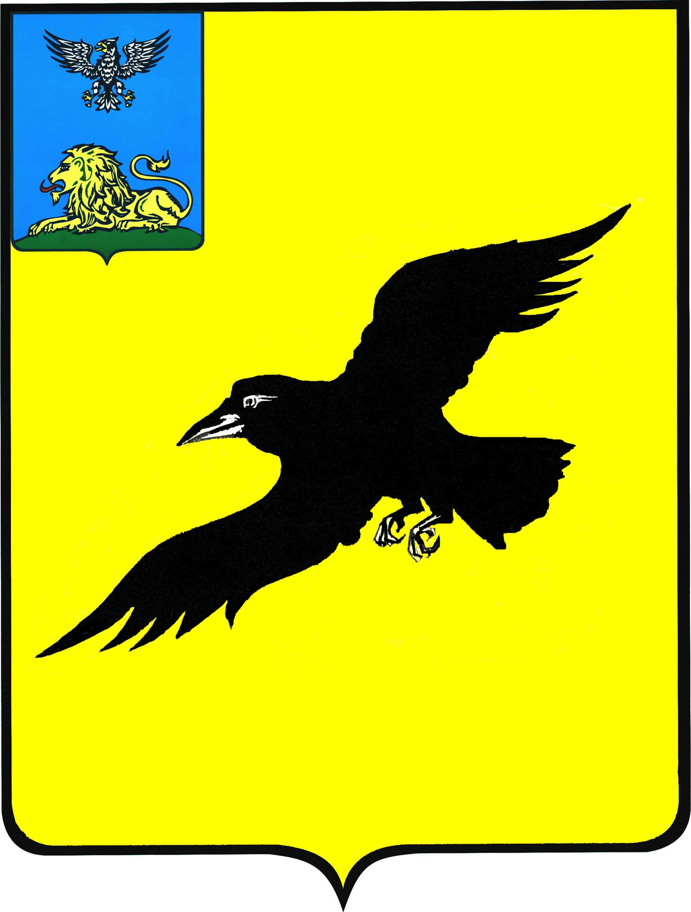

Б е л г о р о д с к а я о б л а с т ь

АДМИНИСТРАЦИЯ

ГРАЙВОРОНСКОГО МУНИЦИПАЛЬНОГО ОКРУГА

БЕЛГОРОДСКОЙ ОБЛАСТИ

ПОСТАНОВЛЕНИЕ

Грайворон

07 апреля 2026 года № 119

О назначении рейтингового голосования
по выбору общественных территорий,
подлежащих включению в первоочередном порядке
в муниципальную программу
«Формирование современной городской среды
на территории Грайворонского муниципального округа Белгородской области» на 2027 год

Руководствуясь Федеральным законом от 06 октября 2003 года №131-ФЗ
«Об общих принципах организации местного самоуправления в Российской Федерации», на основании постановления Правительства Российской Федерации
от 30 декабря 2017 года №1710 «Обеспечение доступным и комфортным жильем
и коммунальными услугами граждан Российской Федерации», Уставом Грайворонского муниципального округа, в целях обеспечения проведения голосования по выбору общественных территорий, подлежащих благоустройству
в рамках муниципальной программы «Формирование современной городской
среды на территории Грайворонского муниципального округа Белгородской области», п о с т а н о в л я ю:
1. Назначить голосование по выбору общественных территорий Грайворонского муниципального округа, подлежащих включению в первоочередном порядке в муниципальную программу «Формирование современной городской среды на территории Грайворонского муниципального округа Белгородской области»
в 2027 году, в электронной форме в информационно-телекоммуникационной сети Интернет.
2. Определить время голосования с 00 часов 00 минут 21 апреля
2026 года до 23 часов 59 минут 12 июня 2026 года.
3. Определить место рейтингового голосования в электронной форме
в информационно-телекоммуникационной сети Интернет на единой федеральной платформе для онлайн голосования граждан по выбору общественных территорий, планируемых к благоустройству: zagorodsreda.gosuslugi.ru
4. Утвердить перечень общественных территорий Грайворонского муниципального округа, представленных на голосование по выбору общественных территорий Грайворонского муниципального округа, подлежащих включению
в первоочередном порядке в муниципальную программу «Формирование современной городской среды на территории Грайворонского муниципального округа Белгородской области» на 2027 год (прилагается).
5. Победителями голосования признаются дизайн-проекты общественных территорий, набравшие наибольшее количество голосов.
6. Признать утратившим силу постановление администрации Грайворонского городского округа от 29 февраля 2024 года №115 «О назначении рейтингового голосования по выбору общественных территорий Грайворонского городского округа, подлежащих включению в первоочередном порядке в муниципальную программу «Формирование современной городской среды на территории Грайворонского городского округа» на 2025 год.
7. Опубликовать настоящее постановление в газете «Родной край», сетевом издании «Родной край 31» (rodkray31.ru), разместить на официальном сайте
органов местного самоуправления Грайворонского муниципального округа (grajvoron-r31.gosweb.gosuslugi.ru).
8. Контроль за исполнением постановления возложить на исполняющего обязанности заместителя главы администрации муниципального округа - начальника управления капитального строительства и архитектуры администрации Грайворонского муниципального округа В.Н. Бахаева.
9. Настоящее постановление вступает в силу со дня его официального опубликования.

Глава администрации | Д.А. Панков

ПРИЛОЖЕНИЕ

УТВЕРЖДЕН
постановлением администрации Грайворонского муниципального округа Белгородской области
от 07.04.2026 №119

П Е Р Е Ч Е Н Ь
общественных территорий,
подлежащих включению в первоочередном порядке
в муниципальную программу
«Формирование современной городской среды на территории
Грайворонского муниципального округа Белгородской области»
на 2027 год

1. «Благоустройство общественной территории по ул. Мира
в г.Грайворон, прилегающей к Мемориалу Славы» (дизайн-проект 1).
1. «Благоустройство общественной территории по ул. Мира
в г.Грайворон, прилегающей к Мемориалу Славы» (дизайн-проект 2).
3. «Прилегающая территория Парка 19 века с. Головчино,
ул. Карла Маркса» (дизайн-проект 1).
4. «Прилегающая территория Парка 19 века с. Головчино,
ул. Карла Маркса» (дизайн-проект 2).

